BÀI TẬP LÝ THUYẾT ĐỒ THỊ

BÀI TẬP TUẦN 02

Mã nhóm: 7

Thành viên 1 Thành viên 2:

Họ tên: Nguyễn Hoàng Nam Họ tên: Nguyễn Duy Khương

MSSV: 20880263 MSSV: 1981223

Câu 1:

Biểu diễn ma trận kề và danh sách kề cho đồ thị (1) và (2):

* Đồ thị (1):

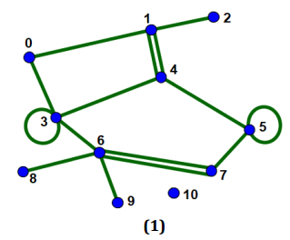

_ Biểu diễn ma trận kề:

|  |  |  |  |  |  |  |  |  |  |  |  |
| --- | --- | --- | --- | --- | --- | --- | --- | --- | --- | --- | --- |
|  | 0 | 1 | 2 | 3 | 4 | 5 | 6 | 7 | 8 | 9 | 10 |
| 0 | 0 | 1 | 0 | 1 | 0 | 0 | 0 | 0 | 0 | 0 | 0 |
| 1 | 1 | 0 | 1 | 0 | 2 | 0 | 0 | 0 | 0 | 0 | 0 |
| 2 | 0 | 1 | 0 | 0 | 0 | 0 | 0 | 0 | 0 | 0 | 0 |
| 3 | 1 | 0 | 0 | 1 | 1 | 0 | 1 | 0 | 0 | 0 | 0 |
| 4 | 0 | 2 | 0 | 1 | 0 | 1 | 0 | 0 | 0 | 0 | 0 |
| 5 | 0 | 0 | 0 | 0 | 1 | 1 | 0 | 1 | 0 | 0 | 0 |
| 6 | 0 | 0 | 0 | 1 | 0 | 0 | 0 | 2 | 1 | 1 | 0 |
| 7 | 0 | 0 | 0 | 0 | 0 | 1 | 2 | 0 | 0 | 0 | 0 |
| 8 | 0 | 0 | 0 | 0 | 0 | 0 | 1 | 0 | 0 | 0 | 0 |
| 9 | 0 | 0 | 0 | 0 | 0 | 0 | 1 | 0 | 0 | 0 | 0 |
| 10 | 0 | 0 | 0 | 0 | 0 | 0 | 0 | 0 | 0 | 0 | 0 |

_ Biểu diễn danh sách kề:

|  |  |
| --- | --- |
| Đỉnh | Đỉnh kề |
| 0 | 1, 3 |
| 1 | 0, 2, 4 |
| 2 | 1 |
| 3 | 0, 4, 6 |
| 4 | 1, 3, 5 |
| 5 | 4, 7 |
| 6 | 3, 7, 8, 9 |
| 7 | 5, 6 |
| 8 | 6 |
| 9 | 6 |
| 10 |  |

* Đồ thị (2):

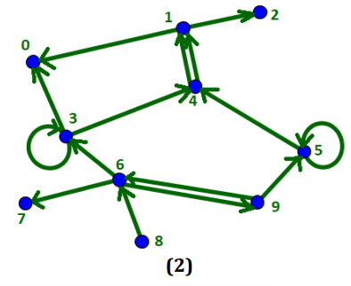

_ Biểu diễn ma trận kề:

|  |  |  |  |  |  |  |  |  |  |  |
| --- | --- | --- | --- | --- | --- | --- | --- | --- | --- | --- |
|  | 0 | 1 | 2 | 3 | 4 | 5 | 6 | 7 | 8 | 9 |
| 0 | 0 | 0 | 0 | 0 | 0 | 0 | 0 | 0 | 0 | 0 |
| 1 | 1 | 0 | 1 | 0 | 0 | 0 | 0 | 0 | 0 | 0 |
| 2 | 0 | 0 | 0 | 0 | 0 | 0 | 0 | 0 | 0 | 0 |
| 3 | 1 | 0 | 0 | 1 | 1 | 0 | 0 | 0 | 0 | 0 |
| 4 | 2 | 0 | 0 | 0 | 0 | 0 | 0 | 0 | 0 | 0 |
| 5 | 0 | 0 | 0 | 0 | 1 | 1 | 0 | 0 | 0 | 0 |
| 6 | 0 | 0 | 0 | 1 | 0 | 0 | 0 | 1 | 0 | 1 |
| 7 | 0 | 0 | 0 | 0 | 0 | 0 | 0 | 0 | 0 | 0 |
| 8 | 0 | 0 | 0 | 0 | 0 | 0 | 1 | 0 | 0 | 0 |
| 9 | 0 | 0 | 0 | 0 | 0 | 1 | 1 | 0 | 0 | 0 |

_ Biểu diễn danh sách kề:

|  |  |
| --- | --- |
| Đỉnh | Đỉnh kề |
| 0 |  |
| 1 | 0, 2 |
| 2 |  |
| 3 | 0, 4 |
| 4 | 1 |
| 5 | 4 |
| 6 | 3, 7, 9 |
| 7 |  |
| 8 | 6 |
| 9 | 5, 6 |

Câu 2:

1. Tìm đường đi từ đỉnh A đến đỉnh H bằng giải thuật duyệt đồ thị theo chiều sâu:

* Đồ thị 1:

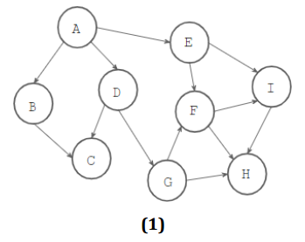

Danh sách đỉnh viếng thăm: A, B, C, D, G, F, H

Đường đi từ đỉnh A đến H: A => D => G => F => H

* Đồ thị 2:

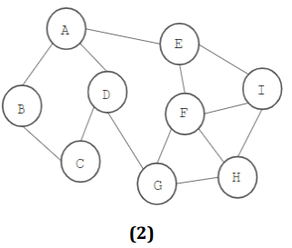

Danh sách đỉnh viếng thăm: A, B, C, D, G, F, E, I, H

Đường đi từ đỉnh A đến H: A => B => C => D => G => F => E => I => H

1. Tìm đường đi từ đỉnh A đến đỉnh H bằng giải thuật duyệt đồ thị theo chiều rộng:

* Đồ thị 1:



Danh sách đỉnh viếng thăm: A, B, D, E, C, G, F, I, H

Đường đi từ đỉnh A đến H: A => D => G => H

* Đồ thị 2:



Danh sách đỉnh viếng thăm: A, B, D, E, C, G, F, I, H

Đường đi từ đỉnh A đến H: A => D => G => H

Câu 3:

Ta có các định nghĩa về liên thông đồ thị có hướng như sau:

* Liên thông mạnh (strongly connected): Đồ thị có hướng gọi là liên thông mạnh nếu có đường đi từ a tới b và từ b tới a với mọi cặp đỉnh a và b của đồ thị.
* Liên thông yếu (weakly connected): Đồ thị có hướng gọi là liên thông yếu nếu có đường đi giữa 2 đỉnh bất kỳ của đồ thị vô hướng tương ứng với đồ thị đã cho. Tức là hủy bỏ các hướng của các cạnh trong đồ thị.
* Liên thông một phần (unilaterally connected): Đồ thị có hướng gọi là liên thông một phần nếu với mọi cặp đỉnh a, b bất kỳ, có ít nhất một đỉnh đến được đỉnh còn lại.

(nguồn: [wikipedia](https://vi.wikipedia.org/wiki/%C4%90%E1%BB%93_th%E1%BB%8B_li%C3%AAn_th%C3%B4ng))

* Đồ thị 1:

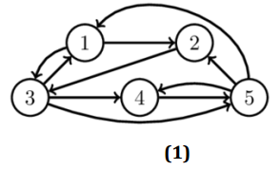

_ Xét loại liên thông của đồ thị, đầu tiên là xét đồ thị có phải liên thông mạnh hay không?

=> Ta thấy đồ thị thuộc loại liên thông mạnh với cách kiểm tra như sau: xét từng đỉnh từ 1-5 ta thấy các đỉnh luôn có đường đi đến tất cả các đỉnh còn lại: 1🡪2🡪3🡪4🡪5🡪1

* Đồ thị 2:

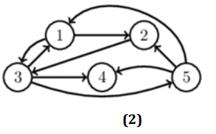

_ Xét loại liên thông của đồ thị, đầu tiên là xét đồ thị có phải liên thông mạnh hay không?

=> Đầu tiên đồ thị không phải liên thông mạnh vì ta thấy từ đỉnh 4 không đến được bất kỳ đỉnh nào trên đồ thị

_ Đồ thị là liên thông một phần vì với mọi cặp đỉnh luôn có ít nhất một đỉnh đến được đỉnh còn lại, kể cả đỉnh 4 khi không đến được đỉnh nào nhưng các đỉnh còn lại đều đến được đỉnh 4.

Câu 4:

* Đồ thị G1 và G2 đẳng cấu với nhau:

_ Phép ánh xạ đỉnh tương ứng: f (1) = a, f (2) = b, f (3) = d, f (4) = c, f (5) = e, f (6) = f, f (7) = h, f (8) = g

_ Phép ánh xạ cạnh tương ứng: e1 – E1, e2 – E2, e3 – E3, e4 – E4, e5 – E5, e6 – E6, e7 – E7, e8 – E8, e9 – E9, e10 – E10, e11 – E11, e12 – E12

E1

e1

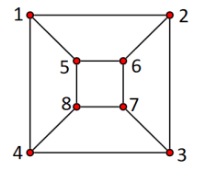 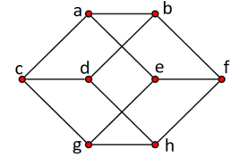

E12

E11

E10

E8

E7

E5

E6

E9

E3

E2

E4

e12

e11

e10

e7

e9

e8

e6

e5

e4

e3

e2

G1 G2

* Đồ thị G3 và G4 không đẳng cấu với nhau:

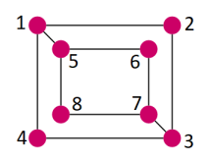 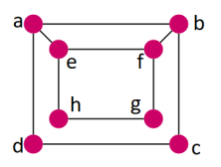

G3 G4

Các đỉnh bậc 2 của đồ thị G3 không kề nhau (các đỉnh 2, 4, 6, 8 không kề nhau), còn G4 các đỉnh bậc 2 có kề nhau (đỉnh g kề với đỉnh h, đỉnh c kề với đỉnh d)

Hoặc đồ thị G3 có 2 cặp đỉnh bậc 3 kề nhau (là cặp đỉnh (1, 5) và cặp đỉnh (3, 7)), còn đồ thị G4 có 4 cặp đỉnh bậc 3 kề nhau (là các cặp đỉnh: (e, f), (f, b), (b, a), (a, e))